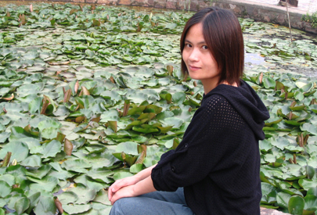
艾亚玮
艾亚玮，环艺系副教授，硕士毕业于江南大学设计学院环境艺术设计专业；江西省高校第七批中青年骨干教师，江西师范大学首批“青年英才资助计划”人选。长期从事室内外装饰设计的科研与教学实践，迄今为止，在国内多家专业核心期刊发表文章20余篇，如《装饰》、《城市规划》、《江西社会科学》、《民族艺术研究》、《大连大学学报》、《中国陶瓷工业》、《中国农业大学学报(社会科学版)》、《农业与技术》、《企业经济》、《江西农业大学学报(社会科学版)》、《安徽农业科学》、《美术大观》等；主持省部级课题四项，包括江西省高校人文项目，江西省社会科学“十一五”规划项目，江西师范大学教学改革研究课题，江西师范大学青年成长基金课题等；参加国内艺术设计作品大赛，多次获奖。

